6A838 DTMB(KTC)生产使用说明
V1.1

修订版本号 | 修订内容 | 修改人 | 时间
V1.0 | 初始化文件 | 杨振华

目 录

第一部分 编译及升级文件打包 3
1.0 6A838_DTMB (KTC)Git软件仓库地址: 3
1.1 MBoot编译: 4
1.2 Kernel编译: 6
1.3 Supernova编译: 7
1.4 MM编译: 7
1.5 PM 9
1.6 升级文件制作 9
1.7 MBoot文件烧录更新 12
1.8 SMT软件制作 13
第二部分 配屏画质修改 15
2.1 Supernova生产配屏相关修改 15
第三部分 高安芯片解密 18
3.1 获取芯片device ID号 18
3.2 申请password 21
3.3 写入Password 21

第一部分 编译及升级文件打包

MSD6A838_DTMB_KTC Git软件仓库地址:
ssh://git@subminbox.ktc.com/2000_6a838_v2_MM_KTC.git
ssh://git@subminbox.ktc.com/2000_6a838_v2_Supernova_KTC.git
ssh://git@subminbox.ktc.com/2000_6a838_v2_Kernel_KTC.git
ssh://git@subminbox.ktc.com/2000_6a838_v2_Mboot.git
ssh://git@subminbox.ktc.com/2000_6a838_v2_PM.git
ssh://git@subminbox.ktc.com/2000_6a838_v2_RT_PM.git
1.1 MBoot编译:
Step1:
$> cd MBoot/sboot/

Step2：配置.config文件
$> cp configs/maxim/ .config.maxim.android.107b.rom_emmc.64bit.tee.kernel .config

Step3:
$> make menuconfig
库里下载下来的代码只需配置一次即可
进入menuconfig 界面选择 KTC config 按“Enter”键进入，会出现如下图界面，根据生产需求在里面移动光标到选项上面，默认为全选，按“空格键”选择。一般不需要更改
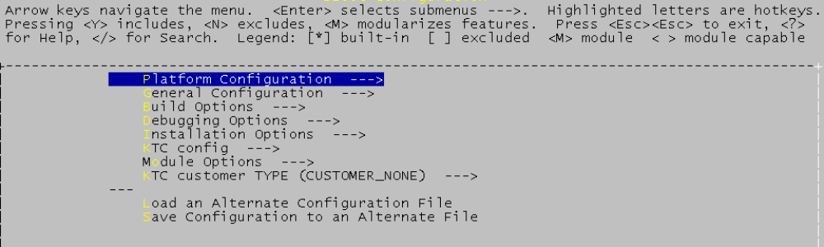
如有配置客户类型，则
选择 KTC customer TYPE 按“Enter”键进入，会出现如下图界面，根据生产需求在里面移动光标到选项上面，默认为CUSTOMER_NONE，按“空格键”选择。
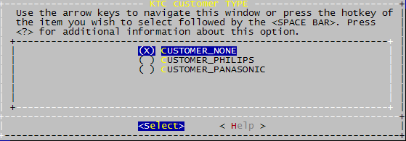

Save and exit

Step4:
$> make clean; make

Step5:
rom_emmc_boot.bin and mboot.bin 生成路径MBoot/sboot/out/。
$> ls –la sboot/out/ 查看生成BIN的时间是否为最新。

Step6：
修改上传：
将rom_emmc_boot.bin and mboot.bin 两个文件拷贝到对应目录下并上传
KTC：
2000_6a838_v2_MM_KTC\device\ktc\ktc\images\prebuilts

Tftp烧录：

将rom_emmc_boot.bin and mboot.bin 两个文件拷贝到对应目录下

images\marshmallow\ktc （任意images目录）

烧 mstar scripts/[[mboot

1.2 Kernel编译:
Step1:
$> cd Kernel/
Step2:
$> ./genlink.sh
Step3：配置.config文件
$> cp .config_maxim_SMP_arm64_andorid_emmc_nand .config

Step4:
$> make menuconfig
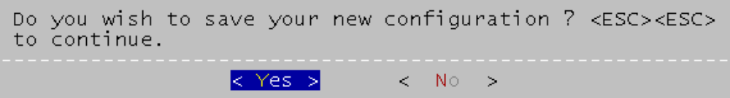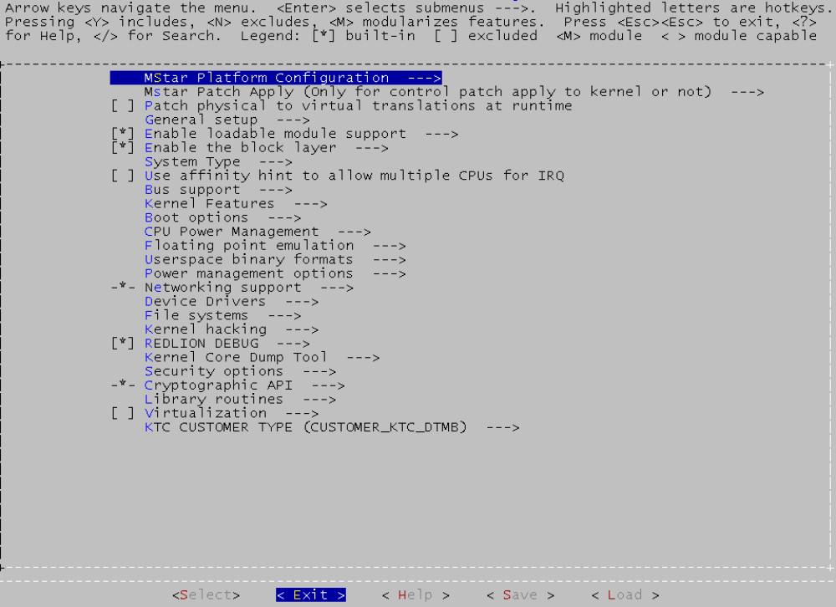
Save and exit
这样就得到了完整的编译配置.config文件。
如果有客户定制要求，进入menuconfig界面，选择KTC customer TYPE 按“Enter”键进入，会出现如下图界面，在里面移动光标到生产软件要求对应的选项上面，按“空格键”选择。
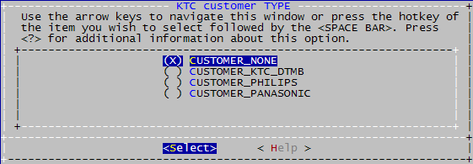
Exit and Save
Step5:
$> make clean; make -j4
Image 生成路径 Kernel/arch/arm64/boot
$> ls -la arch/arm/arm64/boot查看生成文件的时间是否为最新
Step6:
build 出的Image，rename 為kernel
拷贝Image文件到 MM/device/customer/xxx/ 对应客户的目录下作为
Android 的linux kernel（eg：customer is ktc）：
$> cp arch/arm64/boot/Image ../../MM/device/ktc/ktc/kernel

Step7: 拷贝生成的遥控和wifi等库文件到Android对应目录中 （目前只有ir，
eg：customer is ktc）
$> cp drivers/mstar2/drv/ir/mdrv-ir.ko ../../MM/device/ktc/ktc/preinstall/modules/
$> cp drivers/media/rc/keymaps/rc-mstar-tv.ko ../../MM/device/ktc/ktc/preinstall/modules/

1.3 Supernova编译:
Step1：
$> cd 2000_6a838_v2_Supernova_KTC/project/

Step2：
$> Source ../SN_KN_ENV.sh
$> Source board/maxim/buildsettings/build_Maxim_107B_ROM_EMMC_TVOS_DTMB.sh

Step3：
$> make rebuild_all -j8; make image_all
查看生成文件是否为最新
$> ls –la ../target/dvb.maxim/images/ext4
将生成路径Supernova/target/dvb.maxim/images/ext4 下所有文件拷贝到images/marshmallow/ktc中

Step4：
$> cp -r ../target/dvb.maxim/images/ext4/* ../../images/marshmallow/ktc/
将ext4文件夹下所有文件拷贝到images/marshmallow/customer (eg: customer is ktc)文件夹中:

注意：
1、如果只编译Supernova的话才需要拷贝生成的文件到images/marshmallow/ktc中
2、Supernova编译时如果修改了2000_6a838_v2_Supernova_KTC/projects/config/sw_cfg/common_feature/common_feature.mk中相关宏的开和关，一定要重新source的动作，否则修改的宏开关不会生效。
3 开关宏注意：
客户宏：
CUSTOMER_PHILIPS
CUSTOMER_PANASONIC
杜比宏：
根据生产需求修改对应的宏（松下默认开 KTC_HDMI_EDID_DOLBY_DIGITAL_PLUS）
#if KTC_HDMI_EDID_DOLBY_DIGITAL_PLUS
pHdmiEdidFile = iniparser_getstring(pEdidIni, "HDMI_EDID_1:HDMI_EDID_File_1_4_Dolby_D_PLUS", NULL);
#elif KTC_HDMI_EDID_DOLBY_DIGITAL
pHdmiEdidFile = iniparser_getstring(pEdidIni, "HDMI_EDID_1:HDMI_EDID_File_1_4_Dolby_D", NULL);
#else
pHdmiEdidFile = iniparser_getstring(pEdidIni, "HDMI_EDID_1:HDMI_EDID_File_1_4", NULL);
#endif

1.4 MM编译:
第一次编译，需要建立supernova软链接：
命令：
cd 2000_6a838_v2_MM_KTC/vendor/mstar
ln -s ../../../2000_6a838_v2_Supernova_KTC supernova
编译KK：
Step1:
$> cd 2000_6a838_v2_MM_KTC/
Step2:
$> source jdk_env.sh
$> source build/envsetup.sh
Step3:
配置要编译软件的目标客户版本
$> lunch
1. aosp_arm-eng
2. aosp_arm64-eng
3. aosp_mips-eng
4. aosp_mips64-eng
5. aosp_x86-eng
6. aosp_x86_64-eng
7. mini_emulator_arm64-userdebug
8. m_e_arm-userdebug
9. mini_emulator_mips-userdebug
10. mini_emulator_x86_64-userdebug
11. mini_emulator_x86-userdebug
12. ktc-userdebug
13. aosp_mandarin-userdebug
14. aosp_mangosteen_tif-userdebug
15. aosp_mangosteen-userdebug
16. aosp_mangosteen_dvb-userdebug
17. aosp_marc-userdebug
18. aosp_miraclefruit-userdebug
19. mstaraddon-eng
20. aosp_mulberry-userdebug
21. aosp_muskmelon-userdebug
22. aosp_synsepalum-userdebug
Which would you like? [aosp_arm-eng] 12 （根据不同的客户选择）
[数字对应ktc-userdebug（eg：12 对应ktc-userdebug）]

Step4:
$> make –j8
查看编译是否成功：
$> ls -la out/target/product/ktc/
查看客户的编译文件boot.img，cache.img，recovery.img，system.img和userdata.img是否生成，生成的路径取决于选择lunch的客户选项，比如此处的lunch是ktc-userdebug，编译文件则会放到out\target\product\ktc
Step5:
$> releaseimage.sh（./development/scripts/releaseimage.sh）
PS:该动作会将 2000_6a838_v2_Supernova_ktc/target/dvb.maxim/images/ext4 目录下的所以文件拷贝到../images/marshmallow/ktc/ 下
和之前智能方案差异：该方案在Android编译的过程中会同步编译Supernova内容。所以生产软件制作时，编译Android时Supernova中的代码及配置也需要和软件要求保存一致。
查看打包是否成功：
$> ls -la ../images/marshmallow/ktc/
路径取决于lunch的客户选项

PS：Remount 方法
mount -o remount,rw /tvconfig
or
mount -o remount /tvconfig

1.5 PM
Build Code Flow (使用Keil C51)
Step 1: Enter PM/ Project/Mstar/Maxim;
Step 2: Open project PM51_Maxim.Uv2;
Step 3: Rebuild all project;
Step 4: Using PM51_Maxim.bin;
更名为STR_PM.bin，拷贝到如下路径:
Supernova/projects/board/maxim/bin/prebuilt/pm51/STR_PM.bin

PM关闭STR的方法(default是打开的):
在PM/ PM/Project/Mstar/Source/cus_config.h中设置:
#define ENABLE_STR DISABLE

1.6 升级文件制作
升级文件MstarUpgrade.bin
Step1:
Supernova编译好后，将2000_6a838_v2_Supernova_KTC/target/dvb.maxim/images/ext4 下所有文件拷贝到images/marshmallow/customer（ktc）/目录下
Step2:
如果Mboot有更新，将rom_emmc_boot.bin and mboot.bin两个文件拷贝到images/marshmallow/customer（ktc）/目录下
Step3:
$> cd MM/
$> make_usb_upgrade.sh (./development/scripts/make_usb_upgrade.sh)

-------------------------------------------------------------------------
Lunch menu... pick a combo:
1. aosp_arm-eng
2. aosp_arm64-eng
3. aosp_mips-eng
4. aosp_mips64-eng
5. aosp_x86-eng
6. aosp_x86_64-eng
7. mini_emulator_arm64-userdebug
8. m_e_arm-userdebug
9. mini_emulator_mips-userdebug
10. mini_emulator_x86_64-userdebug
11. mini_emulator_x86-userdebug
12. ktc-userdebug
13. aosp_mandarin-userdebug
14. aosp_mangosteen_tif-userdebug
15. aosp_mangosteen-userdebug
16. aosp_mangosteen_dvb-userdebug
17. aosp_marc-userdebug
18. aosp_miraclefruit-userdebug
19. mstaraddon-eng
20. aosp_mulberry-userdebug
21. aosp_muskmelon-userdebug
22. aosp_synsepalum-userdebug
Which would you like? [aosp_arm-eng] 12
============================================
PLATFORM_VERSION_CODENAME=REL
PLATFORM_VERSION=6.0
TARGET_PRODUCT=EX00C
TARGET_BUILD_VARIANT=userdebug
TARGET_BUILD_TYPE=release
TARGET_BUILD_APPS=
TARGET_ARCH=arm64
TARGET_ARCH_VARIANT=armv8-a53
TARGET_CPU_VARIANT=generic
TARGET_2ND_ARCH=arm
TARGET_2ND_ARCH_VARIANT=armv7-a-neon
TARGET_2ND_CPU_VARIANT=cortex-a7
HOST_ARCH=x86_64
HOST_OS=linux
HOST_OS_EXTRA=Linux-3.13.0-46-generic-x86_64-with-Ubuntu-12.04-precise
HOST_BUILD_TYPE=release
BUILD_ID=MRA58K
OUT_DIR=out
============================================
app scripts run start
app scripts run success
Select the power on mode:
1) direct
2) secondary
3) memory
#? 3
POWER_ON_MODE: memory
Full Upgrade? (Y/n)Y
UpgradeImage Generating.....
script file crc 0x002DB52E
u32ImageSize = 0x33AEB00C
CRC32 = 0x85AB73D8
1+0 records in
1+0 records out
16 bytes (16 B) copied, 5.3054e-05 s, 302 kB/s
MstarUpgrade.bin done
在images/marshmallow/ktc下会得到MstarUpgrade.bin文件
Copy到U盘根目录后，在mboot控制台下执行custar 即可进行升级，或者按住按键板VOL+，上电升级。

1.7 MBoot文件烧录更新
Step1:
类型选择 eMMC ，然后选择 Erase Device 在Auto 页面
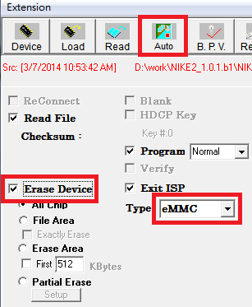

Step2:
a.按一下button Read
b.选择 mboot文件
EISP Loader File 1 → muninn_EISP_boot_xx_xx.bin
EISP Read File 1 →rom_emmc_boot.bin
EISP Loader File 2 → muninn_EISP_user_xx_xx.bin
EISP Read File 2 → mboot.bin
c.上电马上按下 button Connect,如果没有连接成功再试一次。
PS.如果需要烧录的IC 是加密IC，即IC 丝印上有-8 的字样，请先执行如下步骤
Device 页面 点击 DBBus Access Mode，右边显示success 表示解锁成功
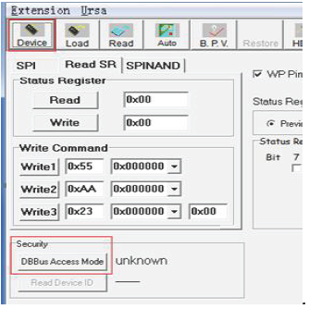
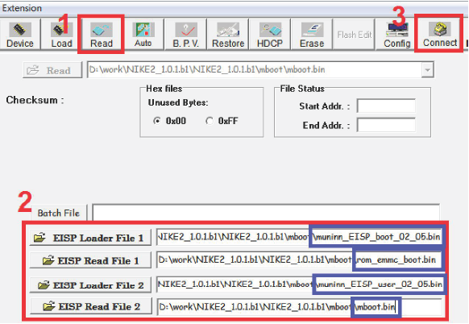
Step3:
当 ISP tool 连接OK了，按下AUTO页面的RUN button
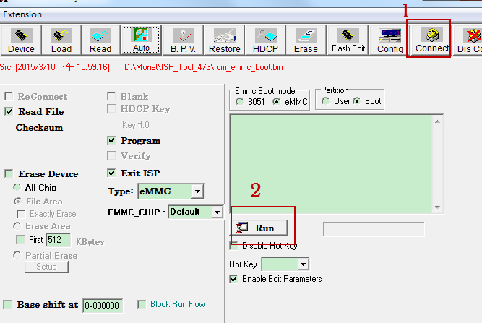
等待烧录完成, ISP tool将会显示 Pass 。

1.8 SMT软件制作
Step1:
Supernova/projects/config/sw_cfg/common_feature/common_feature.mk中宏ENABLE_SMT_TEST置1
编译所有模块、打包并升级到相应的主板中。
Step2:
连接串口调试工具，重启系统时按下电脑键盘的回车键，打印输出停留在mboot的命令行。
Step3:
主板的一个USB2.0接口插上U盘（FAT32格式，可用容量不小于EMMC总容量）。
以下制作方法针对总容量大于4G的flash。
Step4:
MBoot命令行输入以下命令来确定U盘接入的端口号。
# usb start [port number] (port number为0~3)
Step5:
使用mmc dd命令将EMMC中的数据复制到U盘中。
# mmc dd mmc2usb [port number]
等待复制完成（提示100%）后，记住dump下来的总大小（block数），其实也就是EMMC总容量，会在打印的最后一行给出来：Dump Block:XXX
在PC上使用winhex将u盘中刚dump的数据复制到文件中。选择Tools - Disk tools -Clone disk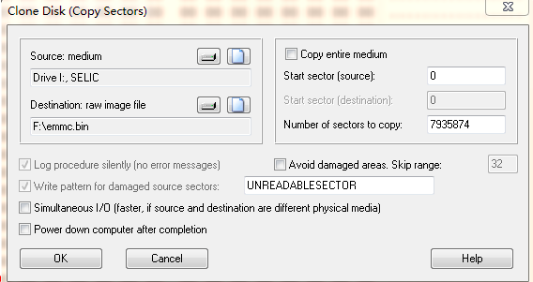
Source选U盘，Destination选择新创建目标文件目录。Start secetor填0，即从U盘开始处读数据，注意这里的Number of sectors to copy需要填2）中“Dump Block:”后跟的大小，然后点OK等待制作完成。
Step6:
替换EMMC.BIN里面的mboot分区数据。
由于从母片dump出来的EMMC.BIN中的mboot分区数据被加密了，所以需要把EMMC.BIN里的mboot分区数据还原为原始的mboot.bin。
将mboot.bin和mbootnize方法和dump出来的BIN放在一个文件夹中，在linux下在当前文件夹路径使用程序mbootnize处理：
#./mbootnize mboot.bin EMMC.BIN new_emmc.bin
其中，mboot.bin是服务器上直接编译出来的文件。
Step7:
设置烧录器的ECSD寄存器：
ecsd[175] = 0x01，ecsd[167] = 0x1F，ecsd[155] = 0x01，
ecsd[179] = 0x48，ecsd[177] = 0x0A，ecsd[162] = 0x01
将rom_emmc_boot.bin和new_emmc.bin生成工程文件批量烧录到新的EMMC中。
详细请参考《EMMC量产说明_V1.4(for KTC).pdf》。
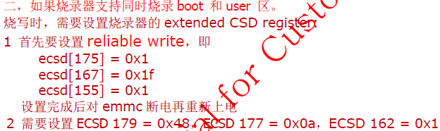

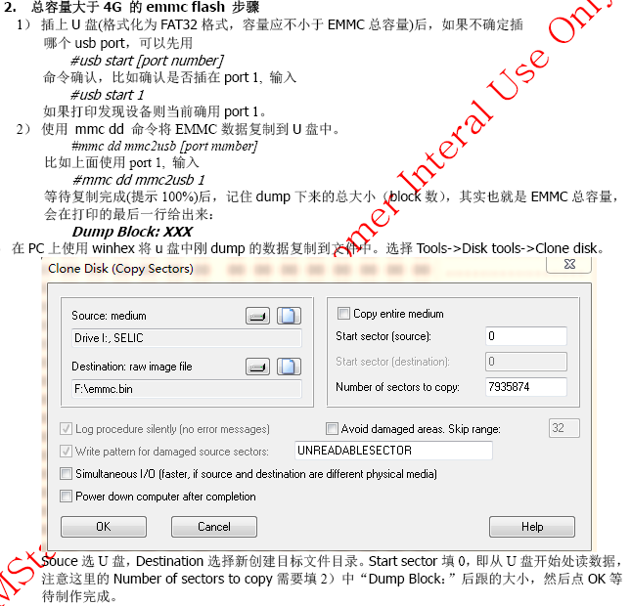
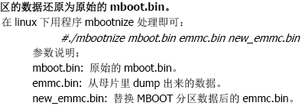

第二部分 配屏画质修改

2.1 Supernova生产配屏相关修改
Step1：
(1) 屏参选择
Supernova\projects\board\maxim\serials\MST107B_10AUVC_16142_TVOS_DTMB\model\Customer_1.ini
修改其中的m_pPanelName = "/config/panel/panel_name.ini";
panel_name.ini即为对应的屏参文件，要确保所需的屏参文件再存放路径projects/board/INI/panel/下面存在。
(2) 倒转屏修改
修改MIRROR_OSD = true和MIRROR_VIDEO = true

Step2：导入重显率、色温、非线性和pic等数据到数据库文件中
(1) 用excel打开pq_file里面对应屏名称文件夹中的data_file.xls文件
打开《重显率》表，点击生成代码宏，生成重显率数据修改文件 6A338_OverScan.txt
打开《非线性曲线&PIC模式》表，分别点击非线性生成和PIC_MOD生 成代码宏，生成非线性修改文件6A338_nonlinear.txt和PIC修改文件 6A338_PICTemp.txt
打开《色温》表，点击生成代码宏，生成色温数据修改文件6A338_ColorTemp.txt
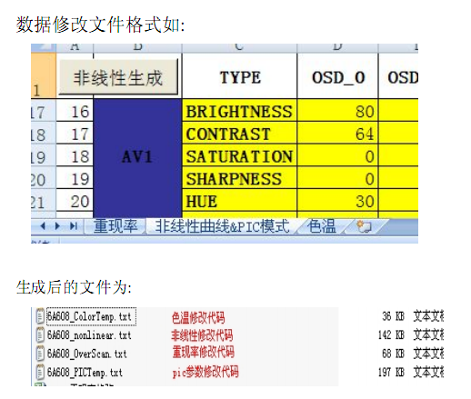
注意：在修改data_file.xls文件中的数据时一定要注意每一项数据后面都有一个“真值”列，改列对应的值为1时才会将修改生成SQL语句存放在上面的各项txt文件中。所以对于固定好不用修改的数据，在保证数据库的值是正确的情况下，可以将“真值”对应的值设置为0，不用每次对数据库进行修改。

(2) 使用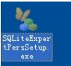软件，将上面生成的各项修改的数据导入到对应的数据库文件中
用SQLite软件打开如下文件：
Supernova\projects\board\INI\misc\user_setting.db
然后将上面之前生成的6A338_PICTemp.txt里面的内容拷贝到SQL栏目里面，覆盖之前的SQL语句，执行SQL里面的SQL语句，导入pic数据到user_setting.db中，用修改后的user_setting.db替换Supernova\projects\board\INI\misc\user_setting.db。该项主要修改的是TV menu中图像模式、声音模式等各项对应的默认值。
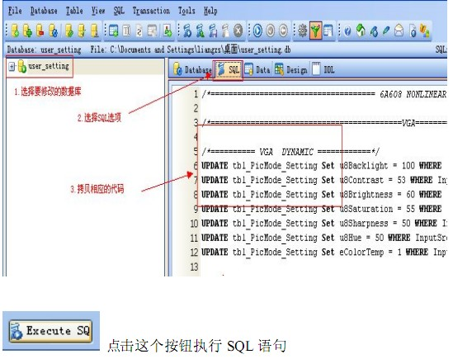
- 用SQLite软件打开projects/board/INI/misc/factory.db文件，然后将上面之前生成的重显率数据6A338_OverScan.txt、色温数据6A338_ColorTemp.txt、非线性数据6A338_nonlinear.txt里面的内容分别拷贝到SQL栏目里面，覆盖之前的SQL语句，执行SQL里面的SQL语句，导入各项修改数据到factory.db中。
注意：在以上向数据库写入数据过程中，可以查看SQLite工具中提示来判断自己的SQL语句是否执行成功。成功时会在左下角提示如下类似信息，执行花费了多长时间。
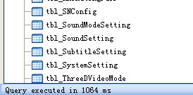
如果语句执行错误，则会弹出类似如下对话框：
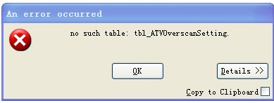
Step3：颜色矩阵数据修改
将pq_file里面对应屏名称文件夹中的ColorMatrix.ini文件拷贝到如下目录中projects/board/INI/ColorMatrix/中，覆盖原有的ColorMatrix.ini，如果pq_file里面对应屏名称文件夹中不包含ColorMatrix.ini文件，则表示使用projects/board/INI/ColorMatrix/中默认的ColorMatrix.ini文件。

Step4：DLC数据修改
将pq_file里面对应屏名称文件夹中的DLC.ini文件拷贝到如下目录中projects/board/INI/DLC/中，覆盖原有的DLC.ini，如果pq_file里面对应屏名称文件夹中不包含DLC.ini文件，则表示使用projects/board/INI/DLC/中默认的DLC.ini文件。

Step5：PQ数据修改
用PQ文件生成Main.bin、Main_Text.bin文件，替换到\Supernova\projects\board\messi\PQ_BIN\NONE_DEFAULT_PQ_BIN\messi_sz路径下。

附：gamma曲线包含在屏参文件对应的panel_name.ini文件中，对应parameter_r、parameter_g、parameter_b。

第三部分 高安芯片解密

3.1 获取芯片device ID号
Step1：停串口
- 如果是在Mboot的时候去操作，请在Mboot命令下输入du，然后再断开串口；
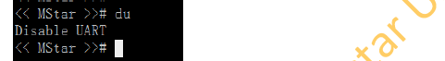
- 大部分情况我们都是在完全开机起来后才需要去解锁，比如调PQ，所以可以等完全开机后敲00112233（最后一个3没有显示出来才算成功停掉打印），然后断开串口
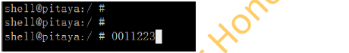
- 如果板子压根就没跑起来，那么什么都不用做
Step2：填写Product Key
读取Device ID 和解锁所用的MSTV_Tool_4150 这一版本或是更新的版本。MSTV_Tool_4150这版增加了deviceID单次读取和批量读取及解锁功能。
以连接Secerity 的板子为例，以下是操作步骤：
打开MSTV_Tool,进行如下设置
点击Help ->Product Key，

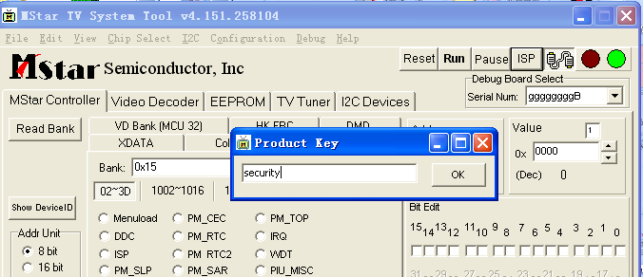
在中间输入security，点击OK后看到如下

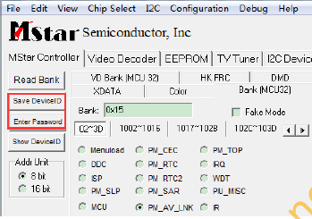
Step3：读取Device ID
上述步骤完后，可以读取DeviceID。直接点击Save DeviceID按钮，图中用红色框住的三个寄存器的值就是DeviceID（注意字节从高到低的顺序）
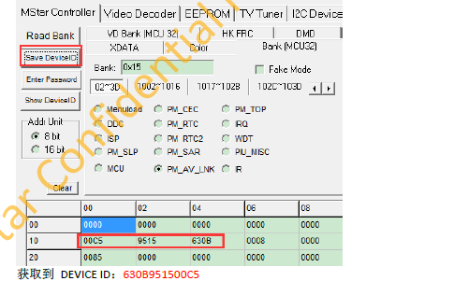
如果读取Device ID成功，在对应MSTV_Tool.exe文件同级目录下，会有一个DeviceID.txt文件，如图
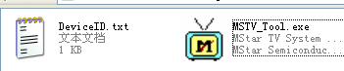
打开文件，则会看到存贮的device ID 号
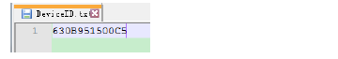
批量操作时，连接不同的设备，按照上述步骤操作，读取到的device id 会累加到DeviceID.txt中。
如果只想看当前主板的Device ID，则只需要点击 Show DeviceID
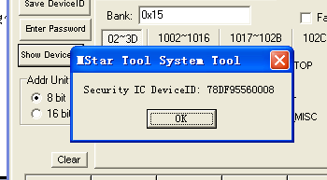

3.2 申请password
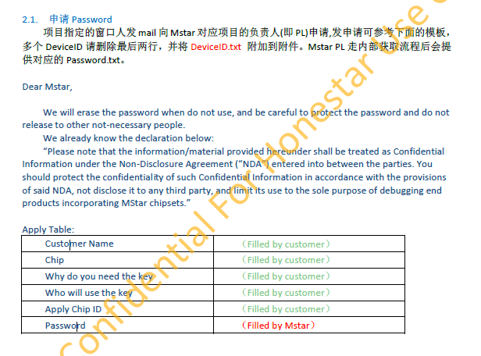

3.3 写入Password
从MSTAR处拿到password后可以执行解密动作
将从MSTAR拿到的Password.txt文件放到与MSTV_Tool.exe同级目录下，如果拿到的不是Password.txt格式文件，则需要自己建立一个，格式为：
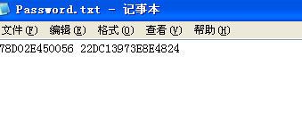
前面是Device ID号，后面是对应的password
确认有Password.txt后，在MSTV_Tool.exe上直接点击Enter Password
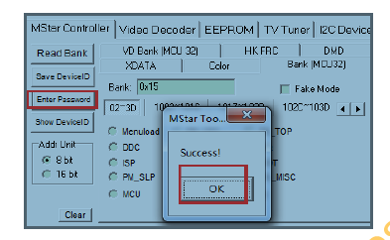
解锁成功后，验证一下是否能正常读取寄存器，如果不全为0且多次读取到的寄存器的值变化不大，则说明解锁成功，可以正常烧录mboot或者调试了。

